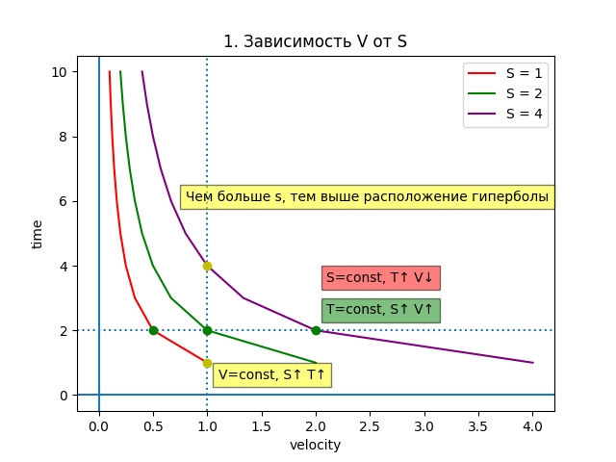

Вывод: Чем **больше расстояния пройдено**, **тем больше скорость** при t = const

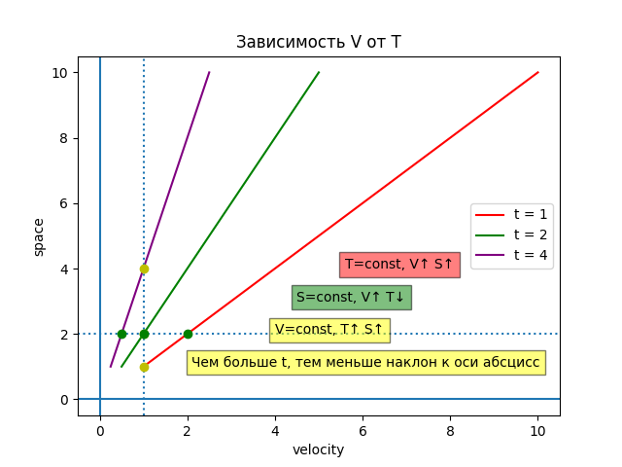

Вывод: Чем **меньше времени**, тем **больше скорость** движения при S = const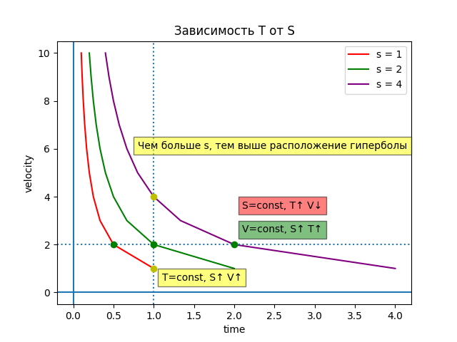Вывод: Чем **больше расстояние**, тем **больше время** при V = const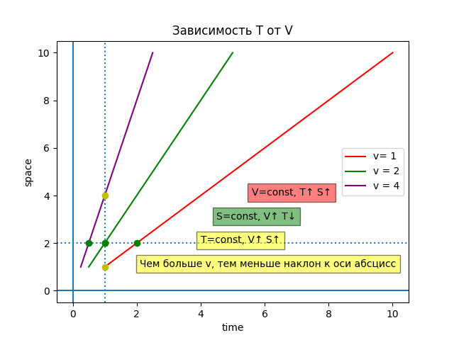

Вывод: Чем **больше скорость**, тем **меньше время** прохождения при S = const